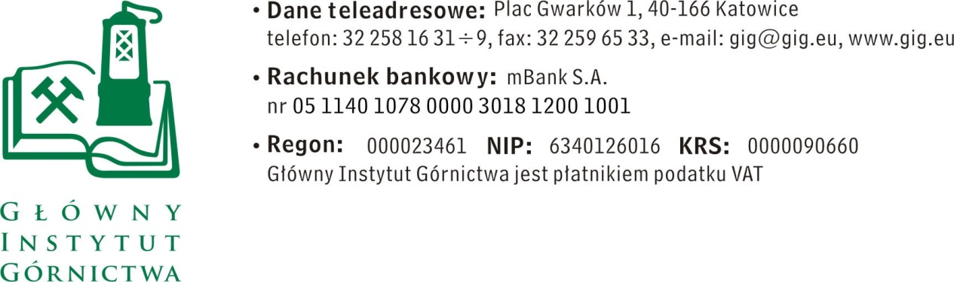
Zapytanie ofertowe
z dnia 14.05.2018 r.
na
Usługę opracowania bazy danych za rok 2018 i 2019 z dwóch rejestratorów drgań rotacyjnych i translacyjnych zlokalizowanych w obszarze Górnego Śląska
- Informacje ogólne
      - Zamawiający: Główny Instytut Górnictwa.
      - Zamówienie jest realizowane w ramach projektu:
EPOS- SYSTEM OBSERWACJI PŁYTY EUROPEJSKIEJ, POIR.04.02.00-14-A0003/16 Priorytet IV: ZWIĘKSZENIE POTENCJAŁU NAUKOWO-BADAWCZEGO
Działanie 4.2: ROZWÓJ NOWOCZESNEJ INFRASTRUKTURY BADAWCZEJ SEKTORA NAUKI.
- Opis przedmiotu zamówienia.
Zakres zamówienia:
- Przygotowanie baz danych ciągłych zapisów wstrząsów indukowanych eksploatacją górniczą w okresach kwartalnych w latach 2018-2019 z dwóch rejestratorów DR-4000 zlokalizowanych w obszarze GZW
- Wyselekcjonowanie z ciągłych zapisów cyfrowych i wstępne przetworzenie wstrząsów górniczych zarejestrowanych aparaturą DR-4000 z czujnika rotacyjnego R-1 oraz akcelerometru EA-120 w okresach kwartalnych w latach 2018-2019
- Opracowywanie cyfrowej bazy danych wstrząsów indukowanych eksploatacją górniczą w formie plików w formacie miniSEED i umożliwiających odczyt przez program GeoDAS zintegrowanych rejestracji drgań rotacyjnych i translacyjnych do katalogów wstrząsów dostarczonych przez zleceniodawcę
- Przeinstalowanie i skonfigurowanie aparatury do pomiaru drgań rotacyjnych i translacyjnych na wyznaczone miejsce w obszarze GZW

Termin wykonania zamówienia: 01.06.2018 r. – 10.01.2020r.
Sprawozdanie pisemne oraz CD z opracowaną cyfrową bazą danych wstrząsów przekazywane do 10 dni po każdym kwartale za lata 2018-2019.
- Wymagania dotyczące wykonawcy i oferty :
1. Wykonawca musi posiadać:
- realizację minimum jednego kontraktu z zakresu rejestracji drgań rotacyjnych od wstrząsów górniczych;
- wiedzę z zakresu tematyki rejestracji i interpretacji zjawisk sejsmicznych górniczych ;
- znajomość oprogramowania GeoDAS.
Zamawiający w toku oceny ofert ma prawo zażądać dokumentów potwierdzających ww. wymagania.
2. Wymagany termin ważności oferty: 30 dni od daty złożenia.
3. Ofertę należy złożyć na załączonym formularzu ofertowym – załącznik nr 1.
- Warunki płatności:
Wynagrodzenie będzie płatne miesięcznie lub kwartalnie, na postawie rachunku lub faktury wystawionej po odbiorze prac potwierdzonych przez Zamawiającego protokołem odbioru.
Zapłata wynagrodzenia nastąpi przelewem na rachunek bankowy Wykonawcy, w terminie do 14 dni liczony od daty dostarczenia do Zamawiającego prawidłowo wystawionego rachunku lub faktury VAT.
V. Kryteria oceny ofert oraz wybór najkorzystniejszej oferty.
1. Zamawiający uzna za najkorzystniejszą i wybierze ofertę o najniższej cenie, która spełnia wszystkie wymagania określone w Opisie przedmiotu zamówienia.
2. Cena podana przez Wykonawcę nie będzie podlegała zmianie w trakcie realizacji zamówienia.
VI. Miejsce i termin składania ofert:
- Ofertę należy złożyć do dnia 21.05.2018 r.
- Ofertę można złożyć drogą elektroniczną, faxem lub w siedzibie Zamawiającego:
Główny Instytut Górnictwa,
Plac Gwarków 1,
40-166 Katowice,
fax: 322592301;
e-mail: hstodulska@gig.eu
- Osoba wyznaczona do kontaktów z oferentami:
dr inż. Andrzej Kotyrba; tel: 32 259 23 77

- Zamawiający na etapie oceny ofert ma prawo zwrócić się z pytaniami do wykonawcy
w celu wyjaśnienia treści oferty lub z żądaniem przedstawienia dokumentów potwierdzających spełnienie wymagań zamawiającego. Wykonawca jest zobowiązany do udzielenie wyjaśnienie w terminie wskazanym przez Zamawiającego pod rygorem odrzucenia oferty.
- Zamawiający zastrzega sobie prawo do unieważnienia zapytania ofertowego w każdej chwili, bez podania przyczyny.
VII. Załączniki:
1. Formularz oferty.
ZAPRASZAMY DO SKŁADANIA OFERT

Załącznik nr 1 do zapytania ofertowego

Nazwa/Imię i Nazwisko Wykonawcy:
.............................................................................................
Adres: ………………………………………………..…
NIP: ………………………………..…………………..
Nr tel.:…………………………………………………….
Adres e-mail: ……………………………….……………

Formularz ofertowy
Usługę opracowania bazy danych za rok 2018 i 2019 z dwóch rejestratorów drgań rotacyjnych i translacyjnych zlokalizowanych w obszarze Górnego Śląska

- Oferujemy realizację przedmiotu zamówienia za kwotę:
Brutto …...……...…… PLN, słownie ……………………………………………………….
w tym VAT .........%

Oświadczam, że cena brutto obejmuje wszystkie koszty realizacji przedmiotu zamówienia.

Oświadczam, że spełniam wszystkie wymagania zamawiającego.

............................................................. .............................................................
(miejscowość, data) (podpis )

